........................................ , .................................
miejscowość data

..........................................................................
/ pieczęć firmowa Organizatora /

POWIATOWY URZĄD PRACY
w Łęczycy

WNIOSEK
o organizację robót publicznych

na zasadach określonych w art. 57 ust.1 ustawy z dnia 20 kwietnia 2004 r. (tekst jednolity Dz.U. z 2024 r. poz. 475 z późn. zm.) oraz Rozporządzeniu Ministra Pracy i Polityki Społecznej z dnia 24 czerwca 2014 r.
w sprawie organizowania prac interwencyjnych i robót publicznych oraz jednorazowej refundacji kosztów
z tytułu opłaconych składek na ubezpieczenia społeczne (Dz. U. z 2014 r., poz. 864 z późn.zm ).

1. Nazwa i adres organizatora robót publicznych: .....................................................................................................................................................................................
2.NIP...........................................................REGON...................................................................................................
3. Miejsce i rodzaj prac : ...........................................................................................................................................
...................................................................................................................................................................................
4. Forma organizacyjno-prawna: ……………………………………....….............................................................
5. Miejsce wykonywania robót przez skierowanych bezrobotnych: ..........................................................................
.....................................................................................................................................................................................
6. Dane dotyczące miejsc pracy dla bezrobotnych:

Nazwa stanowiska | Ilość miejsc pracy | Niezbędne lub pożądane kwalifikacje lub inne wymogi | Przewidywany okres zatrudnienia  (od - do) | Wysokość wynagrodzenia brutto | Wnioskowana wysokość refundacji

7. Organizator wskazuje i upoważnia do zawarcia z Powiatowym Urzędem Pracy umowy o zatrudnienie bezrobotnych w ramach robót publicznych Pracodawcę:
Nazwa i adres siedziby: ………………………………………………......................................................................
Miejsce prowadzenia działalności: …………………………...................................................................................
Reprezentant Pracodawcy: ……………………………….........................................................................................
(imię, nazwisko, stanowisko)

8. Aktualna stopa % na ubezpieczenie wypadkowe: ………………………………………………………………..

- 2 -

Przyjmuję do wiadomości i wyrażam zgodę na poniższe:
1. W przypadku rozwiązania umowy o pracę przez skierowanego bezrobotnego, rozwiązania z nim umowy o pracę na podstawie art. 52 ustawy z dnia 26 czerwca 1974 r. – Kodeks pracy lub wygaśnięcia stosunku pracy skierowanego bezrobotnego w trakcie okresu objętego refundacją starosta kieruje na zwolnione stanowisko pracy innego bezrobotnego.
2. W przypadku odmowy przyjęcia skierowanego bezrobotnego na zwolnione stanowisko pracy, Organizator lub wskazany pracodawca* zwraca uzyskaną pomoc w całości wraz z odsetkami ustawowymi naliczonymi od dnia otrzymania pierwszej refundacji, w terminie 30 dni od dnia doręczenia wezwania starosty. W przypadku braku możliwości skierowania bezrobotnego przez urząd pracy na zwolnione stanowisko pracy, pracodawca nie zwraca uzyskanej pomocy za okres, w którym uprzednio skierowany bezrobotny pozostawał w zatrudnieniu.
3. W przypadku złożenia niezgodnych z prawdą informacji, zaświadczeń lub oświadczeń w zakresie, o którym mowa w art. 37 ust. 1 i 2 ustawy z dnia 30 kwietnia 2004 r. o postępowaniu w sprawach dotyczących pomocy publicznej Organizator lub wskazany pracodawca* zwróci otrzymaną refundację wraz z odsetkami ustawowymi naliczonymi od całości kwoty udzielonej pomocy od dnia wypłaty pierwszej kwoty udostępnionych środków, w terminie 30 dni od dnia doręczenia wezwania starosty.
4. Refundacja części kosztów poniesionych na wynagrodzenia, nagrody oraz składki na ubezpieczenia społeczne, dokonywana w ramach robót publicznych stanowi pomoc de minimis spełniającą warunki określone w rozporządzeniu Komisji (UE) nr 2023/2831 z dnia 13 grudnia 2023 r. w sprawie stosowania art. 107 i 108 Traktatu o funkcjonowaniu Unii Europejskiej do pomocy de minimis (Dz. Urz. UE L 2023/2831 z 15.12.2023), rozporządzeniu Komisji (UE) nr 1408/2013 z dnia 18 grudnia 2013 r. w sprawie stosowania art. 107 i 108 Traktatu o funkcjonowaniu Unii Europejskiej do pomocy de minimis w sektorze rolnym (Dz. Urz. UE L 352 z 24.12.2013, str. 9, z późn. zm.) lub rozporządzeniu Komisji (UE) nr 217/2014 z dnia 27 czerwca 2014r. w sprawie stosowania art. 107 i 108 Traktatu o funkcjonowaniu Unii Europejskiej do pomocy de minimis w sektorze rybołówstwa i akwakultury (Dz. Urz. UE L 190 z 28.06.2014, str. 45, z późn. zm.)

Świadomi odpowiedzialności karnej za składanie nieprawdziwych danych (art.233 §1k.k) oświadczamy, że dane zawarte w niniejszym wniosku są zgodne z prawdą.

………………… ……………………………………….
(data) (pieczęć imienna i podpis Organizatora)

Załączniki:
1.Aktualny dokument poświadczający formę prawną istnienia Organizatora lub wskazanego Pracodawcy*.

2.Dokument potwierdzający nadanie numeru NIP i REGON Organizatora lub wskazanego Pracodawcy*.
3 Formularz „.Informacji przedstawianych przy ubieganiu się o pomoc de minimis”( dotyczy Organizatorów oraz Pracodawców będących beneficjentami pomocy publicznej w rozumieniu ustawy z dnia 30 kwietnia 2004 r. o postępowaniu w sprawach dotyczących pomocy publicznej (Dz. U. z 2023 r. poz. 702 ) oraz:
- wszystkie zaświadczenia o pomocy de minimis oraz pomocy de minimis w rolnictwie lub rybołówstwie otrzymanej w okresie wskazanym odpowiednio w art. 3 ust. 2 rozporządzenia Komisji (UE) 2023/2831 z dnia 13 grudnia 2023r. w sprawie stosowania art. 107 i 108 Traktatu o funkcjonowaniu Unii Europejskiej de pomocy de minimis, art. 3 ust. 2 rozporządzenia Komisji (UE) nr 1408/2013 z dnia 18 grudnia 2013r. w sprawie stosowania art. 107 i 108 Traktatu o funkcjonowaniu Unii Europejskiej do pomocy de minimis w sektorze rolnym albo art. 3 ust. 2 rozporządzenia Komisji (UE) nr 717/2014 z dnia 27 czerwca 2014r. w sprawie stosowania art. 107 i 108 Traktatu o funkcjonowaniu Unii Europejskiej do pomocy de minimis w sektorze rybołówstwa i akwakultury albo oświadczenie o wielkości tej pomocy otrzymanej w tym okresie, albo oświadczenie o nieotrzymaniu takiej pomocy w tym okresie; ■
- informacje, o których mowa a art. 37 ust. 1 pkt 2 albo ust. 2 pkt 3 ustawy z dnia 30 kwietnia 2004r. o postępowaniu w sprawach dotyczących pomocy publicznej. ■
4.. Oświadczenie Organizatora lub wskazanego Pracodawcy*.

UWAGA!

Urząd Pracy w terminie 30 dni od dnia złożenia wniosku informuje wnioskodawcę o rozpatrzeniu wniosku i podjętej decyzji. W przypadku gdy wniosek jest nieprawidłowo wypełniony lub niekompletny, Urząd Pracy wyznacza wnioskodawcy co najmniej 7-dniowy termin na jego uzupełnienie. Wnioski nieuzupełnione we wskazanym terminie pozostawia się bez rozpatrzenia.

■ dotyczy odbiorców pomocy publicznej.
* dotyczy podmiotu, który podpisze umowę z PUP

Miejscowość, data.....................................

…………………………….................
Pieczęć Organizatora/Pracodawcy

OŚWIADCZENIE

Uprzedzony, że składanie nieprawdziwych oświadczeń spowoduje negatywne skutki prawne wynikających z przepisów prawa art. 233 § 1 kodeksu karnego oświadczam, że w dniu złożenia wniosku o zorganizowanie robót publicznych:

- nie zalegam / zalegam* z wypłacaniem w terminie wynagrodzeń pracownikom
oraz z opłaceniem w terminie składek na ubezpieczenie społeczne, zdrowotne, Fundusz Pracy oraz Fundusz Gwarantowanych Świadczeń Pracowniczych;
- nie zalegam / zalegam* w dniu złożenia wniosku z opłacaniem w terminie innych danin publicznych;
- jestem/nie jestem* odbiorcą pomocy publicznej w rozumieniu ustawy z dnia 30 kwietnia 2004 r. o postępowaniu w sprawach dotyczących pomocy publicznej (Dz. U. z 2023 r., poz. 702); ■
- zapoznałem się i spełniam warunki określone w: Rozporządzeniu Ministra Pracy i Polityki Społecznej z dnia 24 czerwca 2014 r. w sprawie organizowania prac interwencyjnych i robót publicznych oraz jednorazowej refundacji kosztów z tytułu opłaconych składek na ubezpieczenia społeczne ( Dz. U. z 2014 r., poz. 864, z późn. zm.) a także w Rozporządzeniu Komisji (UE) 2023/2831 z dnia 13 grudnia 2023 r. w sprawie stosowania art. 107 i 108 Traktatu o funkcjonowaniu Unii Europejskiej do pomocy de minimis (Dz. Urz. UE L 2023/2831 z 15.12.2023r), rozporządzeniu Komisji (UE) nr 1408/2013 z dnia 18 grudnia 2013 r. w sprawie stosowania art. 107 i 108 Traktatu o funkcjonowaniu Unii Europejskiej do pomocy de minimis w sektorze rolnym (Dz. Urz. UE L 352 z 24.12.2013, str. 9, z późn, zm.) lub rozporządzeniu Komisji (UE) nr 717/2014 z dnia 27 czerwca 2014r. w sprawie stosowania art. 107 i 108 Traktatu o funkcjonowaniu Unii Europejskiej do pomocy de minimis w sektorze rybołówstwa i akwakultury (Dz. Urz. UE L 190 z 28.06.2014r., str. 45 z późn. zm.) ■
- nie toczy się / toczy się* w stosunku do podmiotu postępowanie upadłościowe i nie został zgłoszony wniosek o likwidację;
6. Nie otrzymałem decyzji Komisji Europejskiej o obowiązku zwrotu pomocy uzyskanej
w okresie wcześniejszym, uznającej pomoc za niezgodną z prawem i wspólnym rynkiem;
7. Wyrażam zgodę na przetwarzanie moich danych osobowych dla celów związanych z
wykonywaniem zadań Powiatowego Urzędu Pracy w Łęczycy, zgodnie z ustawą z dnia 10
maja 2018 roku o ochronie danych osobowych (tj. Dz. U. z 2019 r. poz. 1781).

............................................................ .......................................................................
data, podpis i pieczątka pieczątka i podpis pracownika PUP
Organizatora/ Pracodawcy* przyjmującego oświadczenie

* niepotrzebne skreślić
■ dotyczy odbiorców pomocy publicznej.

Wypełnia Powiatowy Urząd Pracy
…………………………………………………….................................................................................................................................................................................................................................................................................................................................................................................................................................................................................................................................................................................................................................................................................................................................................................................................................................................................................................................................................................................................................

......................................... ...........................................
(data) Sporządził
(czytelny podpis)

Akceptacja Kierownika CAZ

……………………………… …………………………………….
(data) (pieczątka i podpis kierownika CAZ)

Decyzja Dyrektora PUP

Dyrektor Powiatowego Urzędu Pracy w Łęczycy wyraża / nie wyraża zgodę na podpisanie umowy skierowanie ..................... bezrobotnych.

Dodatkowe uwagi:

............................................................................................................................................................................................................................................................................................................................................................................................................................................................................................................................................................................................................................

……………………………… .....…………………………………….
(data) (pieczęć i podpis Dyrektora PUP)

Powiatowy Urząd Pracy w Łęczycy tel. (24) 721 29 14, fax 721 32 78
ul. Sienkiewicza 31 e-mail: lole@praca.gov.pl
99-100 Łęczyca www.leczyca.praca.gov.pl
ZGŁOSZENIE KRAJOWEJ OFERTY PRACY/
ZGŁOSZENIE OFERTY PRACY DLA OBYWATELI EOG*

Oferta: - otwarta zawierająca dane umożliwiające identyfikację pracodawcy ⁭
- zamknięta niezawierająca danych umożliwiających identyfikację pracodawcy ⁭
Oferta ważna od……….……………………do…….….………………..
I Dane dotyczące pracodawcy krajowego:
1. Nazwa pracodawcy  ………………………………………………………………………………………………………………………………………………………………………………………… |  |  |  |  | 2.Adres pracodawcy:  Ulica……………………………………………………………………………………..  Kod pocztowy…………………..Miejscowość………………………………  Telefon……………………………..Faks/e-mail……………………………….  Strona internetowa………………………………………………………………  8.Dane pracodawcy lub osoby wskazanej przez pracodawcę:  Nazwisko i imię…………………..……..………………………………………  Stanowisko…………………………………………………………………………  Telefon/e-mail………………………………………….……..………………….. |  |  | 3.Preferowana forma kontaktu  z PUP:  1) telefoniczna  2) osobista  3) pisemna  4) e-mailowa  5) inna…………….
4. Numer NIP  …………………………………...... |  |  | 5. Numer REGON  ……………………………………….
6. Podstawowy rodzaj działalności wg PKD  ………………………………………. |  |  | 7.Pracodawca jest agencją zatrudnienia:  1) TAK 2) NIE  Jeśli tak nr KRAZ……………..
9.Forma prawna prowadzonej działalności:  1) spółka prawa cywilnego  2)spółka prawa handlowego  3)działalność gospodarcza  4)jednostka państwowa  5) inne …………………………………. |  |  | 10.Liczba zatrudnionych pracowników:  …………………………………….. |  | 11.Czy w okresie 365 dni przed dniem zgłoszenia oferty pracy pracodawca:  - został ukarany lub skazany prawomocnym wyrokiem za naruszenie przepisów  prawa pracy  1) TAK 2) NIE  - jest objęty postępowaniem dotyczącym naruszania przepisów prawa pracy  1) TAK 2) NIE
II Dane dotyczące zgłaszanego miejsca pracy:
12.Nazwa zawodu:  …………………………………………….  ……………………………………………. |  | 13.Nazwa stanowiska:  …………………………………………………………………………………… |  |  | 14. Ogólny zakres obowiązków:………………………………………………………………………..  …………………………………………………………………………………………………………………………………………………………………………………………………………………………………………………………
15. Kod zawodu wg klasyfikacji zawodów  i specjalności:  ……………………………………………. |  | 16.Miejsce wykonywania pracy:  …………………………………………………………………………………… |  |  | 17.Liczba wolnych miejsc pracy:  w tym dla osób niepełnosprawnych:  wnioskowana liczba kandydatów:  liczba osób zarejestrowanych spełniających oczekiwania |  | 18. Wymiar czasu pracy:  ………………………..
19. Wysokość proponowanego wynagrodzenia (brutto):  ……………………………………………. |  | 20.System wynagradzania  (miesięczny, godzinowy, akord, prowizja):  …………………………………………. |  |  | 21. System i rozkład czasu pracy:  1) jednozmianowa 4) ruch ciągły Praca w dniach:  2) dwie zmiany 5) inne………………. ….………………………………….………..  3) trzy zmiany (wskazać jakie) Godziny:………………………….………
22. Data rozpoczęcia pracy:  ……………………………………………. |  | 23. Dodatkowe informacji (zakwaterowanie, dojazdy, wyżywienie):  ……………………………………………………………………………………26. Możliwość organizowania giełdy pracy  1) Tak 2) NIE |  |  | 24.Rodzaj umowy stanowiącej podstawę wykonywania pracy:  1) umowa o pracę na czas nieokreślony  2) umowa o pracę na okres próbny na okres……………………………………………………….  3) umowa o pracę na czas określony na okres…………………………………………………....  4)umowa o pracę na zastępstwo  4) umowa zlecenie na okres ………………………………..  5) umowa o dzieło na okres ………………………………..  6)umowa agencyjna na okres ……………………………..  7) umowa o pracę tymczasową (dot. Agencji Zatrudnienia) na okres………………..
25. Czy oferta jest ofertą pracy tymczasowej:
1) TAK 2) NIE
III Oczekiwania pracodawcy krajowego wobec kandydatów do pracy:
27. Poziom wykształcenia:.………………….…………kierunek/specjalność……………………….……………………………..….……….  28. Umiejętności:…………………………………………………………………………………………………………………………………………………  29. Uprawnienia:……….………………………………………………………………………………………………………………………….……………..  30. Doświadczenie zawodowe:……………………………………………………………………………………………………………….…..…......  31. Znajomość języków obcych:…………..język:…………………………………..………………..……stopień………….………….………. |  |  |  |  |  | 32. Czy pracodawca jest szczególnie zainteresowany zatrudnieniem kandydatów z państw EOG  1) TAK 2) NIE
IV Dane dotyczące postępowania z ofertą pracy:
33. Okres aktualności oferty pracy:  …………………………………………… | 34.Częstotliwość kontaktów między PUP  i pracodawcą:  1) raz w tygodniu  2) raz na 2 tygodnie  3) raz w miesiącu  4) inna………………………………. |  |  | 35.Czy oferta pracy w tym samym czasie została złożona w innym powiatowym urzędzie pracy na terenie kraju:  1) TAK 2) NIE  36. Czy pracodawca oczekuje upowszechnienia oferty pracy w wybranych państwach EOG:  1) TAK 2) NIE  (Jeśli tak, należy dodatkowo wypełnić pkt V przedmiotowej oferty pracy)
37. Czy przekazać ofertę pracy do innych powiatowych urzędów pracy celem upowszechnienia w ich siedzibach:  1) TAK 2) NIE  Jeżeli tak, to do których:.……………………………………………………… |  |  |  | 38. Proponowana forma kontaktu pracodawcy z kandydatami:  1) osobiście pod adresem……………………………………………………………………………………  2) telefonicznie pod numerem…………………………………………………………………………….  3) inna…………………………………………………………………………………………………………………
- niepotrzebne skreślić
………………………………………………………………………….…………………………………………………….
(data, imię i nazwisko pracodawcy lub osoby działającej w jego imieniu)

V. Informacje uzupełniające w przypadku szczególnego zainteresowania pracodawcy krajowego upowszechnieniem krajowej oferty pracy na terenie państw EOG
39. Czy wymagana jest znajomość języka polskiego:  1) TAK 2) NIE  jeśli tak, w jakim stopniu ………………………………………………………. | 40 Podania o pracę, życiorysy lub inne dokumenty wymagane od kandydatów z państw EOG należy składać w języku: ……………………………………………………………………………………………………………………………
41. Czy istnieje możliwość zapewnienia pracownikowi zakwaterowania:  1) tak, na koszt pracodawcy  2) tak, na koszt pracownika  3) nie | 42. Czy istnieją możliwości i warunki sfinansowania lub dofinansowania kosztów podróży lub przeprowadzki ponoszonych przez pracownika:  1) TAK 2) NIE  jeśli tak, to w jakiej części …………………………………………………………………………………
43. Czy istnieje możliwość zapewnienia wyżywienia:  1) tak, na koszt pracodawcy  2) tak, na koszt pracownika  3) nie | 44. Czy praca będzie wykonywana w innym miejscu niż siedziba pracodawcy krajowego:  1) TAK 2) NIE  jeśli tak, proszę podać przyczynę…………………………………………………………………………
45. Czy oferta ma zostać dodatkowo upowszechniona w innych państwach EOG:  1) TAK 2) NIE  jeśli tak, proszę podać w których ………………………………….......... | 46. Inne informacje niezbędne ze względu na charakter wykonywanej pracy:  ………………………………………………………………………………………………………………………….  ………………………………………………………………………………………………………………………….  ………………………………………………………………………………………………………………………….

VI Adnotacje Urzędu dotyczące krajowej oferty pracy:
47. Numer pracodawcy:  …………………… | 48. Numer zgłoszenia:  Rejestr:……………………………  Syriusz:…………………………… | 49. Sposób przyjęcia oferty:  1) pisemnie, osobiście  2) inna forma……………………… | 50. Podpis i pieczątka pracownika urzędu pracy:  …………………………………..………… | 51. Data wycofania/ Podpis pracownika urzędu pracy  ………………………………………………

VII Realizacja krajowej oferty pracy:
Data  przedłożenia  oferty pracy | Inicjały  pracownika | Nazwisko, imię i numer  ewidencyjny kierowanego  bezrobotnego/poszukującego pracy | Zatrudniony/a  (data) | Wynik skierowania

Liczba wydanych skierowań | Liczba  skierowań  nierozliczonych | Liczba odmów przyjęcia  propozycji pracy | Liczba podjęć pracy ze skierowania PUP | Przyczyna niezrealizowania oferty pracy | Pracownik odpowiedzialny  za realizację oferty pracy
................... | ……………………….. | .......................... | .............................. | ..............................................................................................................................................................................  ……………………………………………….…….. | …………………………………………………………………………………………

Klauzula informacyjna

Zgodnie z art. 13 ust. 1 i ust. 2a Rozporządzenie Parlamentu Europejskiego i Rady (UE) 2016/679 z dnia 27 kwietnia 2016r. w sprawie ochrony osób fizycznych
w związku z przetwarzaniem danych osobowych i w sprawie swobodnego przepływu takich danych oraz uchylenia dyrektywy 95/46/WE (ogólne rozporządzenie o ochronie danych)

informuję, że:

Administratorem Pana/Pani danych osobowych jest Powiatowy Urząd Pracy
w Łęczycy, reprezentowany przez Dyrektor Urzędu – Panią Annę Kornat.

Funkcję Inspektora Ochrony Danych w PUP w Łęczycy pełni Pani Wioleta Jabłońska.

Kontakt z Inspektorem możliwy jest pod numerem telefonu 24 721 29 14 wew. 200, pisemnie na adres skrzynki elektronicznej: iod@pupleczyca.pl lub na adres Urzędu: Powiatowy Urząd Pracy w Łęczycy, ul. Sienkiewicza 31 99-100 Łęczyca.

Pana/Pani dane osobowe przetwarzane będą w celu realizacji zadań wynikających
z ustawy z dnia 20 kwietnia 2004r. o promocji zatrudnienia i instytucjach rynku pracy, z ustawy z dnia 27 sierpnia 1997r. o rehabilitacji zawodowej i społecznej
oraz zatrudnieniu osób niepełnosprawnych i przepisów wykonawczych do ww. ustawy.

W przypadku udostępnienia danych osobowych odbiorcą Pana/Pani danych będą osoby
lub podmioty uprawnione do ich otrzymania na mocy przepisów prawa.
Pana/Pani dane osobowe będą przechowywane przez okres wynikający z przepisów
o archiwizacji dokumentów.
Posiada Pan/Pani prawo do:
- dostępu do treści danych oraz ich sprostowania;
- przetwarzania i przenoszenia danych;
- usunięcia danych osobowych;
- ograniczenia ich przetwarzania;
- wniesienia sprzeciwu;
- cofnięcia zgody w dowolnym momencie, bez wpływu na zgodność z prawem przetwarzania, którego dokonano na podstawie zgody przed jej cofnięciem;
- wniesienie skargi do Prezesa Urzędu Ochrony Danych Osobowych, gdy uzna Pan/Pani, że przetwarzanie danych osobowych narusza przepisy ogólnego rozporządzenia o ochronie danych osobowych z dnia 27 kwietnia 2016r.
Podanie przez Pana/Panią danych osobowych jest wymogiem ustawowym. Jest Pan/Pani zobowiązana do ich podania, a konsekwencją niepodania danych osobowych będzie brak możliwości korzystania z uprawnień przysługującym beneficjentom ustawy o promocji zatrudnienia i instytucjach rynku pracy, a także ustawy o rehabilitacji zawodowej i społecznej oraz zatrudnianiu osób niepełnosprawnych.

…………………………………..
(data i czytelny podpis)

OŚWIADCZENIE

W związku z USTAWĄ z dnia 13 kwietnia 2022 r. o szczególnych rozwiązaniach w zakresie przeciwdziałania wspieraniu agresji na Ukrainę oraz służących ochronie bezpieczeństwa narodowego (Dz.U.2022.835) oświadczam, iż jestem/nie jestem wpisany na listę sankcyjną oraz jestem/ nie jestem związany/a z osobami lub podmiotami względem których stosowane są środki sankcyjne i które figurują na stosownych listach, zarówno unijnych, jak
i krajowych.

Zobowiązuję się do niezwłocznego poinformowania Powiatowego Urzędu Pracy w Łęczycy o zmianie stanu faktycznego mając świadomość mojej ewentualnej odpowiedzialności w przypadku zaniedbania powołanego powyżej obowiązku.

…………………………………………………
Data, podpis i pieczęć pracodawcy

………………………………….., dnia ………………………………
Miejscowość data
/imię i nazwisko albo nazwa podmiotu/

.......................................................................

.......................................................................
/adres zamieszkania albo adres siedziby podmiotu/

…………………………………………….....
/NIP podmiotu/

OŚWIADCZENIE O UZYSKANEJ POMOCY DE MINIMIS

Świadomy odpowiedzialności karnej z art. 233 Kodeksu karnego za zeznanie nieprawdy lub zatajenie prawdy w imieniu własnym lub podmiotu, który reprezentuję, oświadczam, że:

w okresie minionych 3 lat od dnia złożenia niniejszego oświadczenia,
tj. od dnia ………..……………………………. do dnia………..…………………………….
- otrzymałem (am)/nie otrzymałem (am)* pomoc de minimis:
W przypadku otrzymania pomocy de minimis należy wypełnić poniższą tabelę.

L.p. | Organ udzielający pomocy | Podstawa prawna | Dzień udzielenia pomocy | Forma pomocy | Wartość pomocy w euro | Wartość pomocy w złotych
1.
2.
3.
4.
5.
6.
Razem:

- otrzymałem (am)/nie otrzymałem (am)* pomoc de minimis w rolnictwie lub rybołówstwie:
W przypadku otrzymania pomocy de minimis należy wypełnić poniższą tabelę.

L.p. | Organ udzielający pomocy | Podstawa prawna | Dzień udzielenia pomocy | Forma pomocy | Wartość pomocy w euro | Wartość pomocy w złotych
1.
2.
3.
4.
5.
6.
Razem:

- otrzymałem(am)/ nie otrzymałem(am)*inną pomoc publiczną w odniesieniu do tych samych kosztów kwalifikujących się do objęcia pomocą, na pokrycie których ma być przeznaczona pomoc de minimis.

W przypadku, gdy w okresie od dnia złożenia niniejszego oświadczenia do dnia wydania decyzji uzyskam pomoc publiczną de minimis, zobowiązuję się do niezwłocznego powiadomienia o wysokości uzyskanej pomocy.

…………………………………………………..……
Data i podpis osoby składającej
oświadczenie

*niepotrzebne skreślić

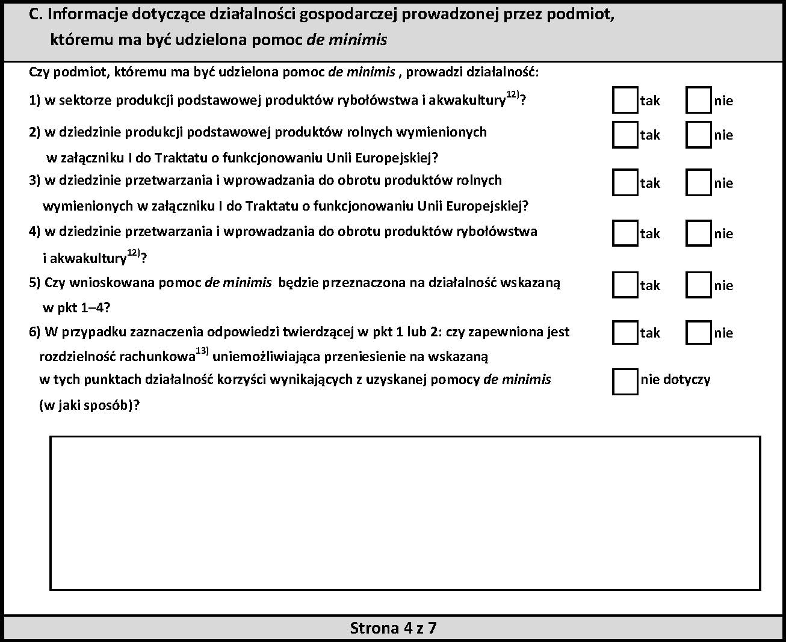
Załączniki do rozporządzenia Rady Ministrów
z dnia 30 lipca 2024 r. (Dz. U. poz. 1206)
Załącznik nr 1
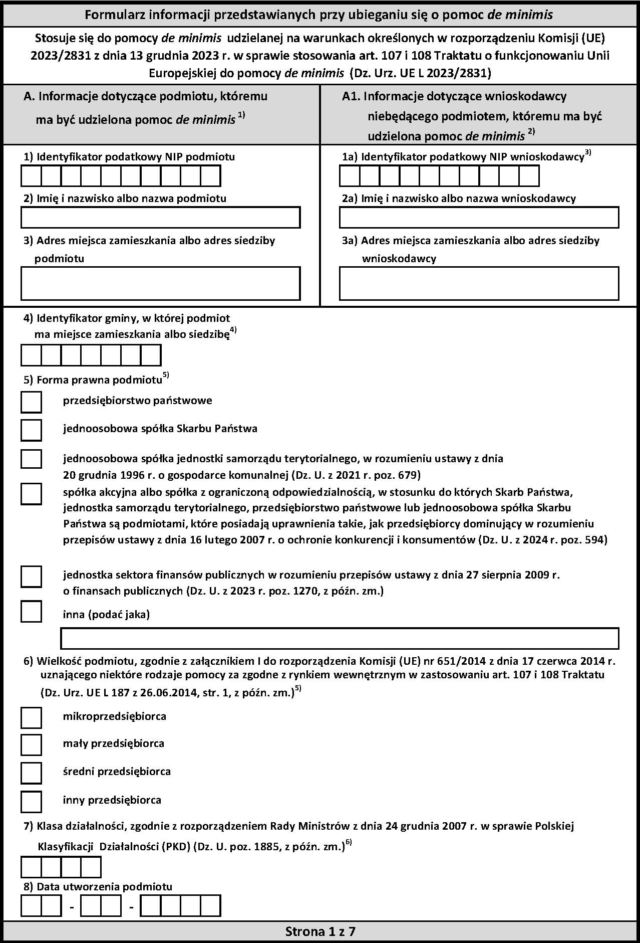
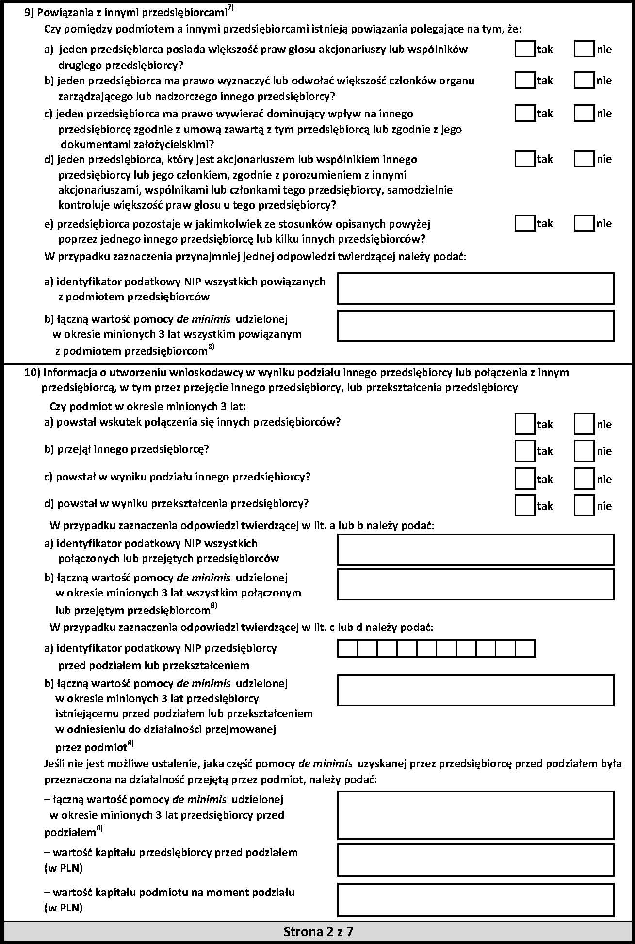
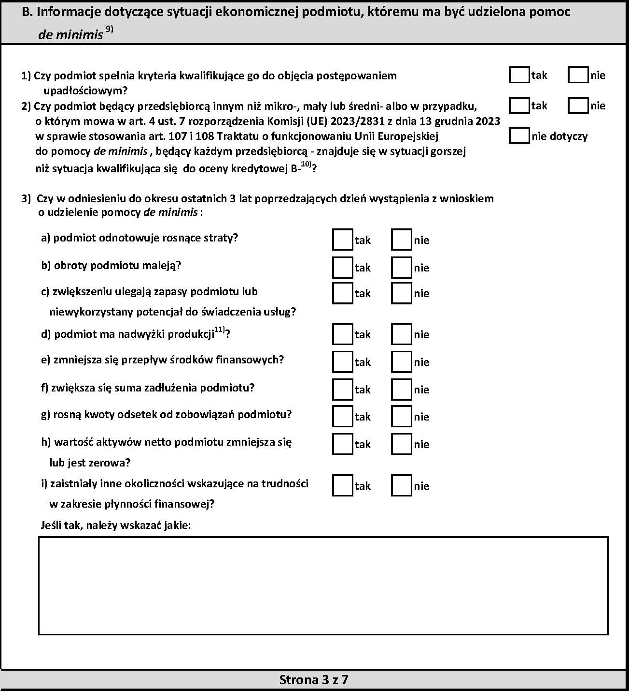

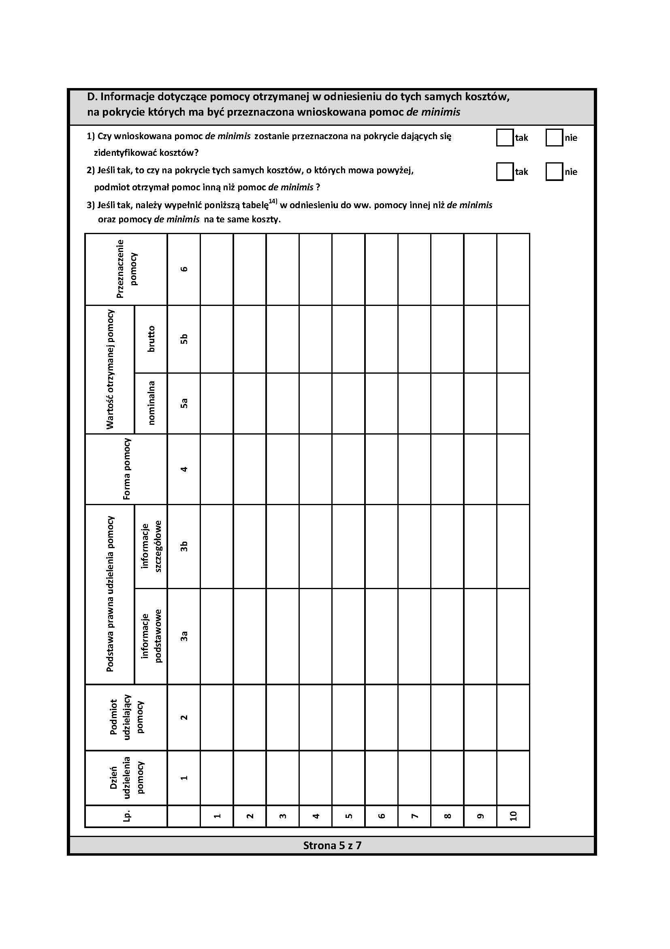
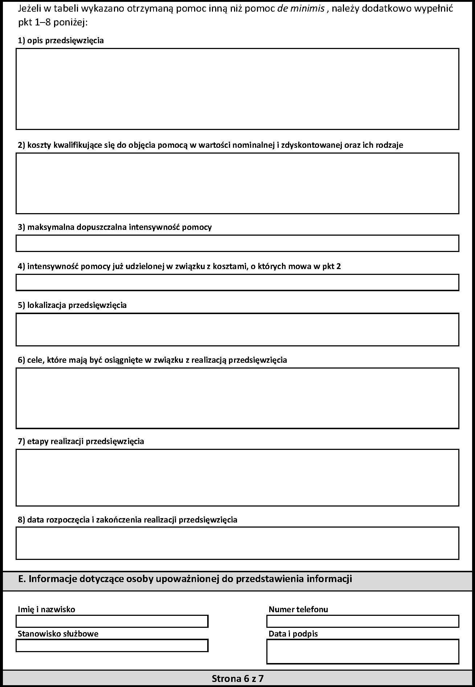

¹⁾ W przypadku gdy o pomoc de minimis wnioskuje wspólnik spółki cywilnej, jawnej albo partnerskiej, komplementariusz spółki komandytowej albo komandytowo-akcyjnej niebędący akcjonariuszem, wspólnik jednoosobowej spółki z ograniczoną odpowiedzialnością albo akcjonariusz prostej spółki akcyjnej lub inny podmiot, na który została przeniesiona odpowiedzialność podatkowa, w związku z działalnością prowadzoną w tej spółce, podaje się informacje dotyczące tej spółki. W przypadku spółki cywilnej należy podać NIP tej spółki, nazwę, pod jaką spółka funkcjonuje na rynku, oraz miejsce prowadzenia działalności, a w przypadku braku nazwy i miejsca prowadzenia działalności - imiona i nazwiska oraz adresy wszystkich wspólników tej spółki.
²⁾ Wypełnia się w przypadku, gdy o pomoc de minimis wnioskuje wspólnik spółki cywilnej, jawnej albo partnerskiej, komplementariusz spółki komandytowej albo komandytowo-akcyjnej niebędący akcjonariuszem, wspólnik jednoosobowej spółki z ograniczoną odpowiedzialnością albo akcjonariusz prostej spółki akcyjnej lub inny podmiot, na który została przeniesiona odpowiedzialność podatkowa, w związku z działalnością prowadzoną w tej spółce (podaje się informacje dotyczące tego wspólnika, akcjonariusza albo komplementariusza lub osoby trzeciej, na którą przeniesiono odpowiedzialność podatkową).
³⁾ O ile posiada identyfikator podatkowy NIP. ⁴⁾ Wpisuje się siedmiocyfrowe oznaczenie nadane w sposób określony w rozporządzeniu Rady Ministrów z dnia 15 grudnia 1998 r. w sprawie szczegółowych zasad prowadzenia, stosowania i udostępniania krajowego rejestru urzędowego podziału terytorialnego kraju oraz związanych z tym obowiązków organów administracji rządowej i jednostek samorządu terytorialnego (Dz. U. poz. 1031, z późn. zm.).
⁵⁾ Zaznacza się właściwą pozycję znakiem X. ⁶⁾ Podaje się klasę działalności, w związku z którą podmiot ubiega się o pomoc de minimis . Jeżeli nie jest możliwe ustalenie jednej takiej działalności, podaje się klasę PKD tej działalności, która generuje największy przychód.
⁷⁾ Za powiązane nie uważa się podmiotów, w przypadku których powiązanie występuje wyłącznie za pośrednictwem organu publicznego, np. Skarbu Państwa, jednostki samorządu terytorialnego.
⁸⁾ Podaje się wartość pomocy w euro obliczoną zgodnie z art. 11 ust. 3 ustawy z dnia 30 kwietnia 2004 r. o postępowaniu w sprawach dotyczących pomocy publicznej (Dz. U. z 2023 r. poz. 702), rozporządzeniem Rady Ministrów wydanym na podstawie art. 11 ust. 2 tej ustawy oraz właściwymi przepisami unijnymi.
⁹⁾ Wypełnia się jedynie w przypadku podmiotów, którym ma być udzielona pomoc de minimis , do obliczenia wartości której konieczne jest ustalenie ich stopy referencyjnej (tj. w formie takiej jak: pożyczki, gwarancje, odroczenia, rozłożenia na raty), z wyjątkiem podmiotów, którym pomoc de minimis ma być udzielona na podstawie art. 34a ustawy z dnia 8 maja 1997 r. o poręczeniach i gwarancjach udzielanych przez Skarb Państwa oraz niektóre osoby prawne (Dz. U. z 2004 r. poz. 291), oraz będących osobami fizycznymi, które na dzień złożenia informacji określonych w niniejszym rozporządzeniu nie rozpoczęły prowadzenia działalności gospodarczej.
¹⁰⁾ Ocena kredytowa B- oznacza wysokie ryzyko kredytowe. Zdolność do obsługi zobowiązań istnieje jedynie przy sprzyjających warunkach zewnętrznych. Poziom odzyskania wierzytelności w przypadku wystąpienia niewypłacalności jest średni lub niski.
¹¹⁾ Dotyczy wyłącznie producentów. ¹²⁾ Objętych rozporządzeniem Parlamentu Europejskiego i Rady (UE) nr 1379/2013 z dnia 11 grudnia 2013 r. w sprawie wspólnej organizacji rynków produktów rybołówstwa i akwakultury, zmieniającym rozporządzenia Rady (WE) nr 1184/2006 i (WE) nr 1224/2009 oraz uchylającym rozporządzenie Rady (WE) nr 104/2000 (Dz. Urz. UE L 354 z 28.12.2013, str. 1, z późn. zm.).
¹³⁾ Rozdzielność rachunkowa określonej działalności gospodarczej polega na prowadzeniu odrębnej ewidencji dla tej działalności gospodarczej oraz prawidłowym przypisywaniu przychodów i kosztów na podstawie konsekwentnie stosowanych i mających obiektywne uzasadnienie metod, a także na określeniu w dokumentacji, o której mowa w art. 10 ustawy z dnia 29 września 1994 r. o rachunkowości (Dz. U. z 2023 r. poz. 120, z późn. zm.), zasad prowadzenia odrębnej ewidencji oraz metod przypisywania kosztów i przychodów.
¹⁴⁾ Wypełnia się zgodnie z Instrukcją wypełnienia tabeli w części D formularza.

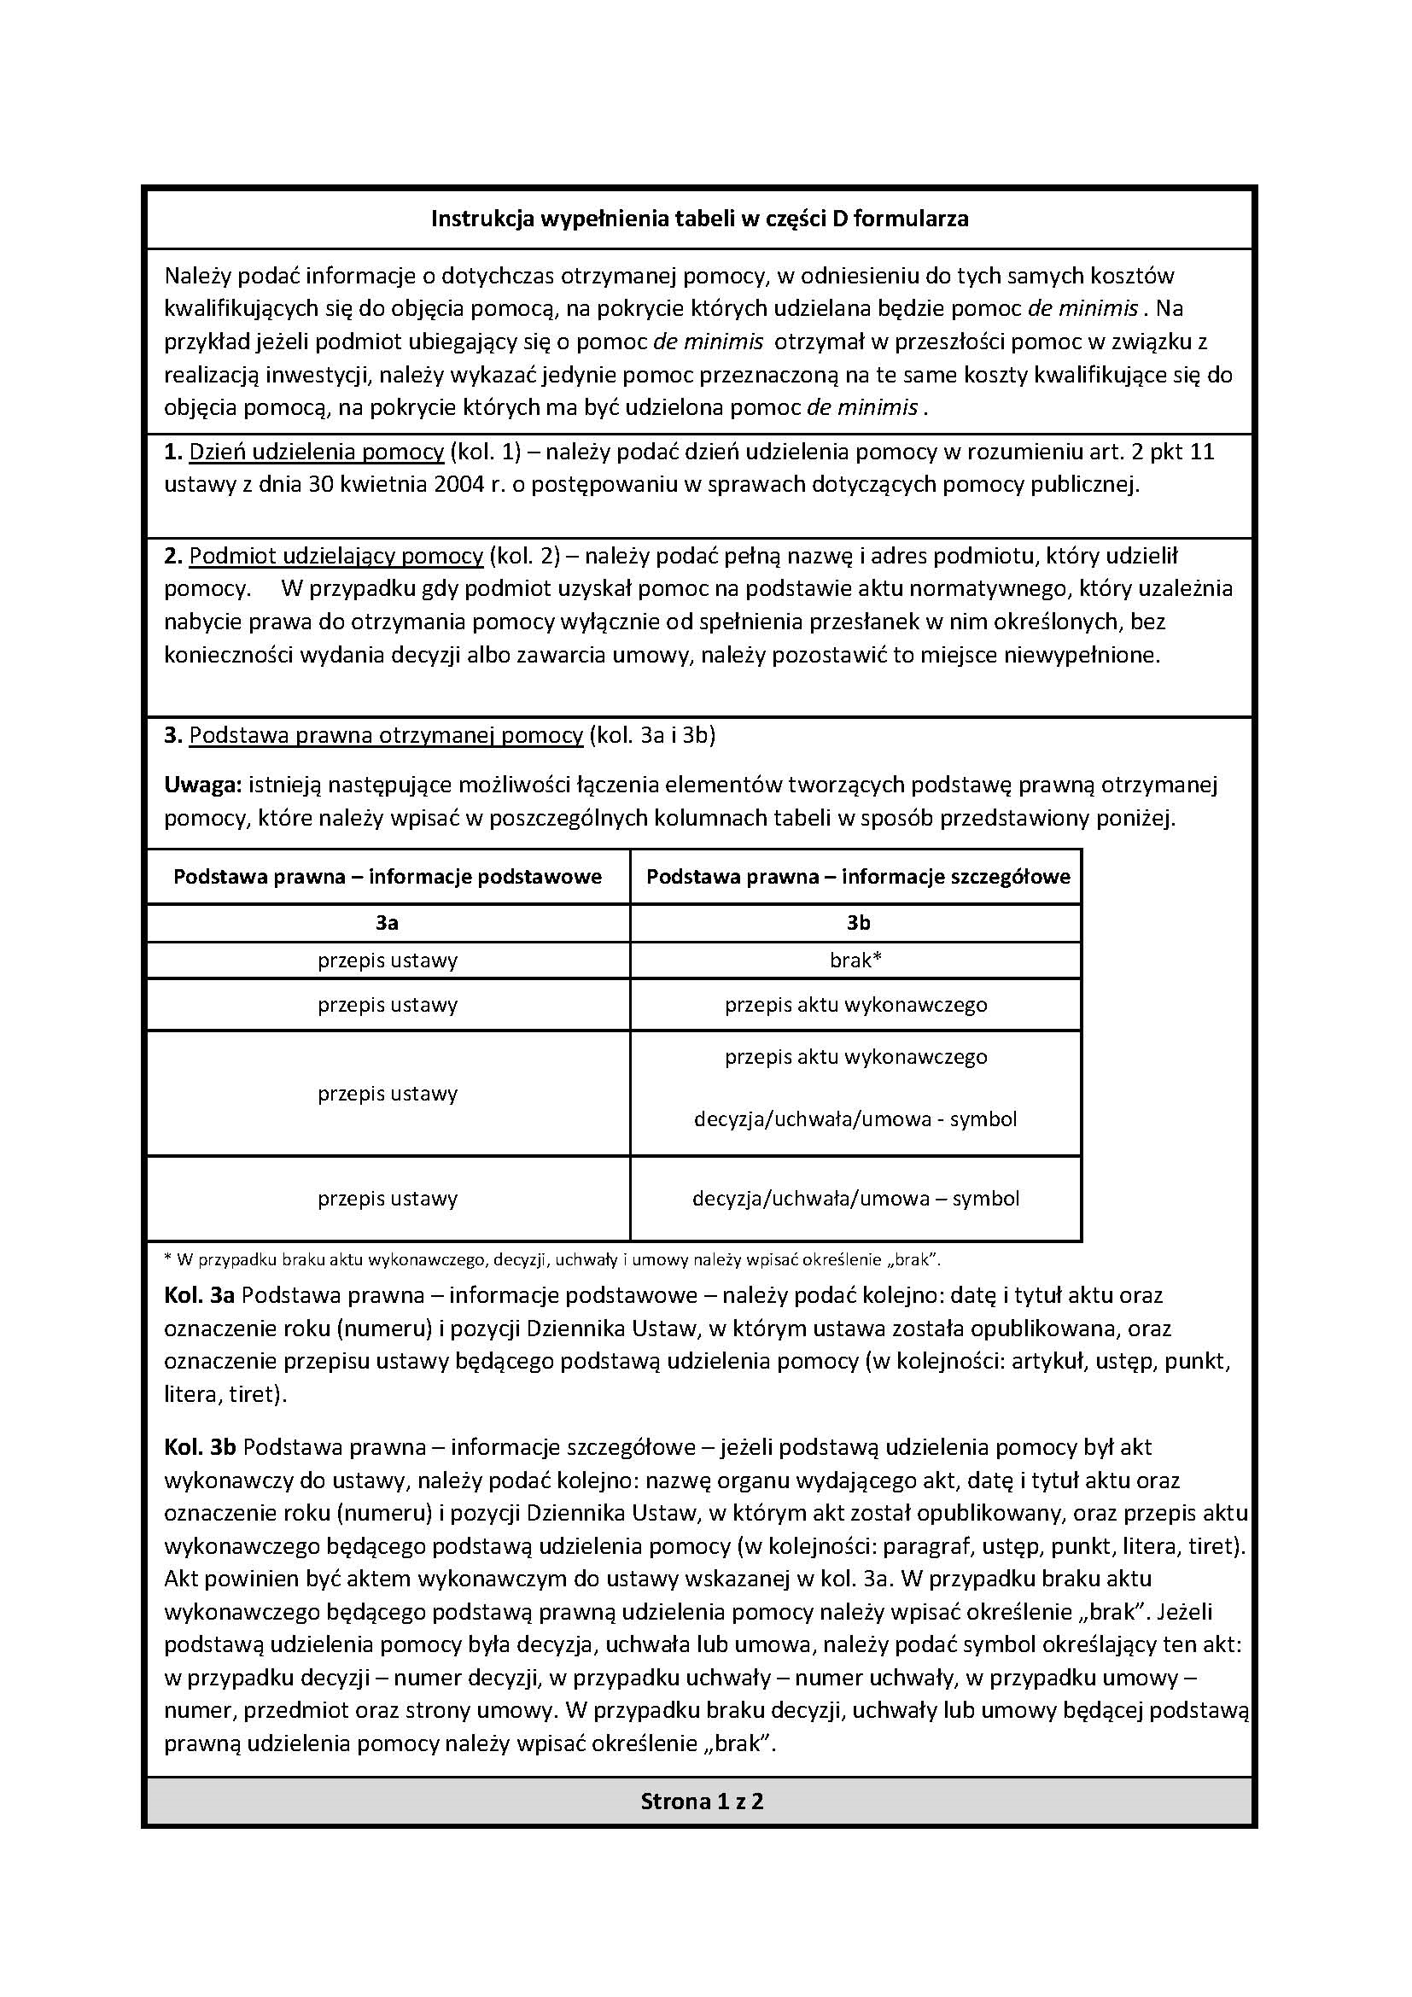

4. Forma pomocy (kol. 4) – należy podać kod oznaczający właściwą formę pomocy określony w załączniku nr 1 do rozporządzenia Rady Ministrów z dnia 7 sierpnia 2008 r. w sprawie sprawozdań o udzielonej pomocy publicznej, informacji o nieudzieleniu takiej pomocy oraz sprawozdań o zaległościach przedsiębiorców we wpłatach świadczeń należnych na rzecz sektora finansów publicznych (Dz. U. z 2024 r. poz. 161).
5. Wartość otrzymanej pomocy (kol. 5a i 5b) – należy podać wartość otrzymanej pomocy publicznej lub pomocy de minimis :a) wartość nominalną pomocy (jako całkowitą wielkość środków finansowych będących podstawą do b) wartość brutto (jako ekwiwalent dotacji brutto obliczony zgodnie z rozporządzeniem Rady Ministrów obliczania wielkości udzielonej pomocy, np. kwotę udzielonej pożyczki lub kwotę odroczonego podatku) oraz dotyczących pomocy publicznej oraz z właściwymi przepisami unijnymi). wydanym na podstawie art. 11 ust. 2 ustawy z dnia 30 kwietnia 2004 r. o postępowaniu w sprawach
6. Przeznaczenie pomocy (kol. 6) – należy podać kod wskazujący przeznaczenie otrzymanej pomocy określony zgodnie z rozporządzeniem Rady Ministrów z dnia 7 sierpnia 2008 r. w sprawie sprawozdań o udzielonej pomocy publicznej, informacji o nieudzieleniu takiej pomocy oraz sprawozdań o zaległościach przedsiębiorców we wpłatach świadczeń należnych na rzecz sektora finansów publicznych.
Strona 2 z 2

Listy osób i podmiotów, względem których stosowane są środki sankcyjne znajdują się w załącznikach do regulacji unijnych oraz w rejestrze zamieszczonym na stronie BIP MSWiA. Lista sankcyjna dostępna jest pod linkiem: https://www.gov.pl/web/mswia/lista-osob-i-podmiotow-objetych-sankcjami Informację o tym, czy dany podmiot należy w ponad 50% do obywateli rosyjskich lub czy działa w imieniu i pod kierunkiem obywatela rosyjskiego, znaleźć można w Centralnym Rejestrze Beneficjentów Rzeczywistych (https://crbr.podatki.gov.pl/). Beneficjent rzeczywisty, w rozumieniu art. 2 ust. 2 pkt 1 ustawy z dnia 1 marca 2018 r. o przeciwdziałaniu praniu pieniędzy oraz finansowaniu terroryzmu (Dz.U.2022.593, ze zm.) to każda osoba fizyczna: sprawująca bezpośrednio lub pośrednio kontrolę nad podmiotem poprzez posiadane uprawnienia, które wynikają z okoliczności prawnych lub faktycznych, umożliwiające wywieranie decydującego wpływu na czynności lub działania podejmowane przez podmiot, lub; w imieniu której są nawiązywane stosunki gospodarcze lub jest przeprowadzana transakcja okazjonalna. Dodatkowo istnieje możliwość przeprowadzenia przedmiotowej weryfikacji również z użyciem np. Rejestru.io (https://rejestr.io/)
Zgodnie z art. 112 Kodeksu Cywilnego „termin oznaczony w tygodniach, miesiącach lub latach kończy się z upływem dnia, który nazwą lub datą odpowiada początkowemu dniowi terminu, a gdyby takiego dnia w ostatnim miesiącu nie było - w ostatnim dniu tego miesiąca...”.

